
目 录
第一部分 部门概况
一、部门主要职能及内设机构
二、部门决算单位构成
三、部门人员情况
第二部分 2021年部门决算表
一、收入支出决算总表
二、收入决算表
三、支出决算表
四、财政拨款收入支出决算总表
五、一般公共预算财政拨款支出决算表
六、一般公共预算财政拨款基本支出决算表
七、一般公共预算财政拨款“三公”经费及会议费、培训费支出决算表
八、政府性基金预算财政拨款收入支出决算表
九、国有资本经营预算财政拨款支出决算表
第三部分 2021年部门决算情况说明
一、收入支出决算总体情况说明
二、收入决算情况说明
三、支出决算情况说明
四、财政拨款收入支出决算总体情况说明
五、一般公共预算财政拨款支出决算情况说明
六、一般公共预算财政拨款基本支出决算情况说明
七、一般公共预算财政拨款“三公”经费及会议费、培训费支出决算情况说明
八、政府性基金预算财政拨款收入支出情况说明
九、国有资本经营财政拨款收入支出情况说明
十、机关运行经费支出情况说明
十一、政府采购支出情况说明
十二、国有资产占用及购置情况说明
十三、预算绩效情况说明

第四部分 专业名词解释

第一部分 部门概况
一、部门主要职能及内设机构
（一）主要职能。
紫阳县人大机关由县人大常委会办公室、县人大常委会各工作委员会及人大专门委员会组成，是县人大及其常委会的工作机构，承担着县人民代表大会、县人民代表大会常务委员会依法履行各项职权的服务保障工作。其主要职职责是：
（一）坚持人民主体地位，加强人民代表大会制度理论研究和实践创新，发挥人民代表大会制度的根本政治制度作用；
（二）依据宪法和有关法律规定，行使监督职权。围绕健全“一府两院”由人大产生、对人大负责、受人大监督制度，为县人大及其常委会认真发挥监督职能，做好服务保障；
（三）坚持和完善人大讨论、决定重大事项制度，做好与县政府、县政协及有关部门工作联系；
（四）加强人大常委会与在紫的省、市人大代表和县人大代表的联系，健全代表联络机构和网络平台，充分发挥人大代表的作用，密切代表同人民群众的联系。承办人大代表有关活动的组织工作；
（五）组织县人民代表大会换届选举工作，指导镇人民代表大会换届选举工作，承办人事任免事项等具体工作；
（六）负责县人民代表大会、常委会会议、主任会议以及其他重要会议、活动的组织和服务，负责县人民代表大会全体会议、常委会会议、主任会议决议、决定的具体组织实施工作；
（七）负责县人大常委会开展的执法检查、视察、调研的组织服务工作，为人大代表视察、考察、调研及其重要活动做好服务工作。
（八）受理人大代表和群众来信来访，督办和协调处理重大信访案件；
（九）做好公民有序参与立法各项活动的组织，协助有关方面回应社会关切；
（十）负责人民代表大会制度和人大工作的宣传和新闻报道；
(十一)承办县人大及其常委会领导同志交办的其他事项。
（二）内设机构。
县人民代表大会设法制委员会、财政经济委员会 2 个专门 委员会。 县人大常委会设办公室 1 个办事机构，设法制民政工作委员 会、财政经济（农业和农村）工作委员会、教育科学文化卫生（民 族宗教侨务外事）工作委员会、人事代表工作委员会、城镇建设 与环境资源保护工作委员会 5 个工作委员会，均为正科级规格。
二、部门决算单位构成
纳入2021年本部门决算编制范围的单位共2个，包括本级及所属1个二级预算单位：
序号 | 单位名称
1 | 紫阳县人民代表大会常务委员会办公室
2 | 紫阳县人大机关后勤服务中心
三、部门人员情况
截至2021年底，本部门人员编制30人，其中行政编制22人、事业编制8人；实有人员42人，其中行政32人、事业8人，离岗1人，遗属1人。单位管理的离退休人员15人。
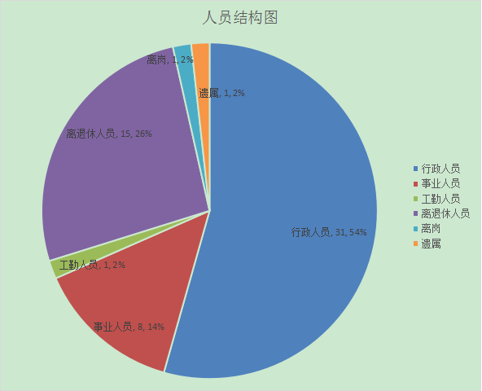
- 2021年度部门决算表

序号 | 内容 | 是否  空表 | 表格为空的理由
表1 | 收入支出决算总表 | 否
表2 | 收入决算表 | 否
表3 | 支出决算表 | 否
表4 | 财政拨款收入支出决算总表 | 否
表5 | 一般公共预算财政拨款支出决算表  （按功能分类科目） | 否
表6 | 一般公共预算财政拨款基本支出决算表 （按经济分类科目） | 否
表7 | 一般公共预算财政拨款“三公”经费及会议费、培训费支出决算表 | 否
表8 | 政府性基金预算财政拨款收入支出  决算表 | 是 | 本部门无政府性基金预算拨款收支。
表9 | 国有资本经营预算财政拨款支出决算表 | 是 | 本部门无国有资本经营预算财政拨款支出。
目 录
收入支出决算总表
公开01表
编制部门： 紫阳县人大办 金额单位：万元
收 入 |  | 支 出
项 目 | 决算数 | 项目 | 决算数
1、一般公共预算财政拨款 | 883.78 | 1、一般公共服务支出 | 653.87
2、政府性基金预算财政拨款 |  | 2、外交支出
3、国有资本经营预算财政拨款 |  | 3、国防支出
4、上级补助收入 |  | 4、公共安全支出
5、事业收入 |  | 5、教育支出
6、经营收入 |  | 6、科学技术支出
7、附属单位上缴收入 |  | 7、文化旅游体育与传媒支出
8、其他收入 |  | 8、社会保障和就业支出 | 65.81
 |  | 9、卫生健康支出 | 22.52
 |  | 10、节能环保支出
 |  | 11、城乡社区支出
 |  | 12、农林水支出 | 40
 |  | 13、交通运输支出 | 60
 |  | 14、资源勘探信息等支出
 |  | 15、商业服务业等支出
 |  | 16、金融支出
 |  | 17、援助其他地区支出
 |  | 18、自然资源海洋气象等支出
 |  | 19、住房保障支出
 |  | 20、粮油物资储备支出
 |  | 21、灾害防治及应急管理支出
 |  | 22、其他支出
本年收入合计 | 883.78 | 本年支出合计 | 842.20
用事业基金弥补收支差额 |  | 结余分配
年初结转和结余 | 79.13 | 年末结转和结余 | 120.71
收入总计 | 962.91 | 支出总计 | 962.91
注：本表反映部门本年度的总收支和年末结转结余情况。本表金额转换为万元时，因四舍五入可能存在尾差。
收入决算表
公开02表
编制部门： 紫阳县人大办 金额单位：万元
项目 |  | 本年收入合计 | 财政拨款收入 | 上级补助收入 | 事业收入 |  | 经营  收入 | 附属单位上缴收入 | 其他  收入
功能分类科目编码 | 科目  名称 | 本年收入合计 | 财政拨款收入 | 上级补助收入 | 小计 | 其中：教育  收费 | 经营  收入 | 附属单位上缴收入 | 其他  收入
合计 |  | 883.78 | 883.78
201 | 一般公共服务支出 | 680.95 | 680.95
20101 | 人大事务 | 680.95 | 680.95
2010101 | 行政运行 | 522.64 | 522.64
2010150 | 事业运行 | 41.08 | 41.08
2010199 | 其他人大事务支出 | 117.23 | 117.23
208 | 社会保障和就业支出 | 65.81 | 65.81
20805 | 行政事业单位养老支出 | 43.17 | 43.17
2080505 | 机关事业单位基本养老保险缴费支出 | 39.74 | 39.74
2080506 | 机关事业单位职业年金缴费支出 | 3.44 | 3.44
20808 | 抚恤 | 22.64 | 22.64
2080801 | 死亡抚恤 | 22.64 | 22.64
210 | 卫生健康支出 | 22.52 | 22.52
21011 | 行政事业单位医疗 | 22.52 | 22.52
2101101 | 行政单位医疗 | 22.52 | 22.52
213 | 农林水支出 | 40.00 | 40.00
21307 | 农村综合改革 | 40.00 | 40.00
2130701 | 对村级公益事业建设的补助 | 40.00 | 40.00
214 | 交通运输支出 | 74.50 | 74.50
21401 | 公路水路运输 | 74.50 | 74.50
2140199 | 其他公路水路运输支出 | 74.50 | 74.50
注：本表反映部门本年度取得的各项收入情况。本表金额转换为万元时，因四舍五入可能存在尾差。
支出决算表
公开03表
编制部门： 紫阳县人大办 金额单位：万元
项目 |  | 合计 | 基本支出 | 项目支出 | 上缴上  级支出 | 经营支出 | 对附属单位  补助支出
功能分类科目编码 | 科目名称
合计 |  | 842.20 | 661.91 | 180.29
201 | 一般公共服务支出 | 653.87 | 573.58 | 80.29
20101 | 人大事务 | 653.87 | 573.58 | 80.29
2010101 | 行政运行 | 532.50 | 532.50
2010107 | 人大代表履职能力提升 | 2.80 |  | 2.80
2010150 | 事业运行 | 41.08 | 41.08
2010199 | 其他人大事务支出 | 77.49 |  | 77.49
208 | 社会保障和就业支出 | 65.81 | 65.81
20805 | 行政事业单位养老支出 | 43.17 | 43.17
2080505 | 机关事业单位基本养老保险缴费支出 | 39.74 | 39.74
2080506 | 机关事业单位职业年金缴费支出 | 3.44 | 3.44
20808 | 抚恤 | 22.64 | 22.64
2080801 | 死亡抚恤 | 22.64 | 22.64
210 | 卫生健康支出 | 22.52 | 22.52
21011 | 行政事业单位医疗 | 22.52 | 22.52
2101101 | 行政单位医疗 | 22.52 | 22.52
213 | 农林水支出 | 40.00 |  | 40.00
21307 | 农村综合改革 | 40.00 |  | 40.00
2130701 | 对村级公益事业建设的补助 | 40.00 |  | 40.00
214 | 交通运输支出 | 60.00 |  | 60.00
21401 | 公路水路运输 | 60.00 |  | 60.00
2140199 | 其他公路水路运输支出 | 60.00 |  | 60.00
注：本表反映部门本年度各项支出情况。本表金额转换为万元时，因四舍五入可能存在尾差。
财政拨款收入支出决算总表
公开04表
编制部门： 紫阳县人大办 金额单位：万元
收入 |  | 支出
项 目 | 决算数 | 项目 | 合计 | 一般公共预算财政拨款 | 政府性基金预算财政拨款
1、一般公共预算财政拨款 | 883.78 | 1、一般公共服务支出 | 653.87 | 653.87
2、政府性基金预算财政拨款 |  | 2、外交支出
3、国有资本经营预算收入 |  | 3、国防支出
 |  | 4、公共安全支出
 |  | 5、教育支出
 |  | 6、科学技术支出
 |  | 7、文化旅游体育与传媒支出
 |  | 8、社会保障和就业支出 | 65.81 | 65.81
 |  | 9、卫生健康支出 | 22.52 | 22.52
 |  | 10、节能环保支出
 |  | 11、城乡社区支出
 |  | 12、农林水支出 | 40 | 40
 |  | 13、交通运输支出 | 60 | 60
 |  | 14、资源勘探信息等支出
 |  | 15、商业服务业等支出
 |  | 16、金融支出
 |  | 17、援助其他地区支出
 |  | 18、自然资源海洋气象等支出
 |  | 19、住房保障支出
 |  | 20、粮油物资储备支出
 |  | 21、灾害防治及应急管理支出
 |  | 22、其他支出
本年支出合计 | 883.78 | 本年支出合计 | 842.20

财政拨款收入支出决算总表（续）
公开04表
编制部门： 紫阳县人大办 金额单位：万元
收入 |  | 支出
项 目 | 决算数 | 项目 | 合计 | 一般公共预算财政拨款 | 政府性基金预算财政拨款
年初财政拨款结转和结余 | 79.13 | 年末财政拨款  结转和结余 | 120.71 | 120.71
一般公共预  算财政拨款 | 883.78 |  | 842.20 | 842.20
政府性基金预
算财政拨款
国有资本经营预算财政拨款
收入总计 | 962.91 | 支出总计 | 962.91 | 962.91

注：本表反映部门本年度一般公共预算财政拨款和政府性基金预算财政拨款的总收支和年末结转结余情况。本表金额转换为万元时，因四舍五入可能存在尾差。

一般公共预算财政拨款支出决算表（按功能分类科目）
公开05表
编制部门： 紫阳县人大办 金额单位：万元
项 目 |  | 本年支出合计 | 基本支出 |  |  | 项目支出 | 备注
功能分类科目编码 | 科目名称 | 本年支出合计 | 小计 | 人员经费 | 公用经费 | 项目支出 | 备注
合计 |  | 842.20 | 661.91 | 405.04 | 256.87 | 180.29
201 | 一般公共服务支出 | 653.87 | 573.58 | 316.71 | 256.87 | 80.29
20101 | 人大事务 | 653.87 | 573.58 | 316.71 | 256.87 | 80.29
2010101 | 行政运行 | 532.50 | 532.50 | 275.63 | 256.87
2010107 | 人大代表履职能力提升 | 2.80 |  |  |  | 2.80
2010150 | 事业运行 | 41.08 | 41.08 | 41.08
2010199 | 其他人大事务支出 | 77.49 |  |  |  | 77.49
208 | 社会保障和就业支出 | 65.81 | 65.81 | 65.81
20805 | 行政事业单位养老支出 | 43.17 | 43.17 | 43.17
2080505 | 机关事业单位基本养老保险缴费支出 | 39.74 | 39.74 | 39.74
2080506 | 机关事业单位职业年金缴费支出 | 3.44 | 3.44 | 3.44
20808 | 抚恤 | 22.64 | 22.64 | 22.64
2080801 | 死亡抚恤 | 22.64 | 22.64 | 22.64
210 | 卫生健康支出 | 22.52 | 22.52 | 22.52
21011 | 行政事业单位医疗 | 22.52 | 22.52 | 22.52
2101101 | 行政单位医疗 | 22.52 | 22.52 | 22.52
213 | 农林水支出 | 40.00 |  |  |  | 40.00
21307 | 农村综合改革 | 40.00 |  |  |  | 40.00
2130701 | 对村级公益事业建设的补助 | 40.00 |  |  |  | 40.00
214 | 交通运输支出 | 60.00 |  |  |  | 60.00
21401 | 公路水路运输 | 60.00 |  |  |  | 60.00
2140199 | 其他公路水路运输支出 | 60.00 |  |  |  | 60.00
注：本表反映部门本年度一般公共预算财政拨款实际支出情况。本表金额转换为万元时，因四舍五入可能存在尾差。
一般公共预算财政拨款基本支出决算表（按经济分类科目）
公开06表
编制部门： 紫阳县人大办 金额单位：万元
项 目 |  | 本年支出合计 | 人员经费 | 公用经费 | 备注
经济分类科目编码 | 科目名称
合计 |  | 842.20 | 405.05 | 437.15
301 | 工资福利支出 | 376.63 | 376.63
30101 | 基本工资 | 162.77 | 162.77
30102 | 津贴补贴 | 101.38 | 101.38
30103 | 奖金 | 29.91 | 29.91
30107 | 绩效工资 | 16.51 | 16.51
30108 | 机关事业单位基本养老保险缴费 | 39.74 | 39.74
30109 | 职业年金缴费 | 3.44 | 3.44
30110 | 职工基本医疗保险缴费 | 22.52 | 22.52
30112 | 其他社会保险缴费 | 0.37 | 0.37
302 | 商品和服务支出 | 328.25 |  | 328.25
30201 | 办公费 | 16.98 |  | 16.98
30202 | 印刷费 | 9.14 |  | 9.14
30205 | 水费 | 1.44 |  | 1.44
30206 | 电费 | 4.08 |  | 4.08
30207 | 邮电费 | 10.44 |  | 10.44
30209 | 物业管理费 | 7.31 |  | 7.31
30211 | 差旅费 | 18.40 |  | 18.40
30213 | 维修（护）费 | 21.64 |  | 21.64
30214 | 租赁费 | 16.73 |  | 16.73
30215 | 会议费 | 76.84 |  | 76.84
30216 | 培训费 | 41.76 |  | 41.76
30217 | 公务接待费 | 3.91 |  | 3.91
30226 | 劳务费 | 15.39 |  | 15.39
30227 | 委托业务费 | 14.00 |  | 14.00
30228 | 工会经费 | 5.46 |  | 5.46
30231 | 公务用车运行维护费 | 18.00 |  | 18.00
30239 | 其他交通费用 | 36.84 |  | 36.84
30299 | 其他商品和服务支出 | 9.89 |  | 9.89
303 | 对个人和家庭的补助 | 28.42 | 28.42
30304 | 抚恤金 | 22.64 | 22.64
30305 | 生活补助 | 0.42 | 0.42
30307 | 医疗费补助 | 1.40 | 1.40
30399 | 其他对个人和家庭的补助 | 3.96 | 3.96
310 | 其他资本性支出 | 108.90 |  | 108.90
31005 | 基础设施建设 | 100 |  | 100
31022 | 无形资产购置 | 8.91 |  | 8.91
注：本表反映部门本年度一般公共预算财政拨款基本支出明细情况。本表金额转换为万元时，因四舍五入可能存在尾差。

一般公共预算财政拨款“三公”经费
及会议费、培训费支出决算表
公开07表
编制部门： 紫阳县人大办 金额单位：万元
项目 | 一般公共预算财政拨款安排的“三公”经费 |  |  |  |  |  | 会议费 | 培训费
项目 | 小计 | 因公出国（境）费用 | 公务接待费 | 公务用车购置及运行维护费 |  |  | 会议费 | 培训费
 |  |  |  | 小计 | 公务用车购置费 | 公务用车运行维护费 | 会议费 | 培训费
项目 | 1 | 2 | 3 | 4 | 5 | 6 | 7 | 8
预算数 | 38.00 |  | 20.00 | 18.00 |  | 18.00 | 100.00 | 49.00
决算数 | 21.91 |  | 3.91 | 18.00 |  | 18.00 | 76.84 | 41.76
注：本表反映部门本年度一般公共预算财政拨款“三公”经费、会议费、培训费的预算数和实际支出以及本年决算与上年决算对比情况。预算数为调整预算数。本表金额转换为万元时，因四舍五入可能存在尾差。

政府性基金预算财政拨款收入支出决算表
公开08表
编制部门： 紫阳县人大办 金额单位：万元
项 目 |  | 年初结转和结余 | 本年收入 | 本年支出 |  |  | 年末结转和结余
功能分类科目编码 | 科目名称 | 年初结转和结余 | 本年收入 | 小计 | 基本支出 | 项目支出 | 年末结转和结余
合计
注：本表反映部门本年度政府性基金预算财政拨款收入支出及结转和结余情况。本表金额转换为万元时，因四舍五入可能存在尾差。
国有资本经营预算财政拨款支出决算表
公开09表
编制部门：紫阳县人大办 金额单位：万元
项 目 |  | 本年支出
功能分类  科目编码 | 科目名称 | 小计 | 基本支出 | 项目支出
合计

第三部分 2021年部门决算情况说明

一、收入支出决算总体情况说明
本年度收入、支出总计均为962.91万元，与上年相比收入增加258.44万元，增幅37%，主要原因是本年度追加了人大换届经费、医疗保险配套、1名退休人员死亡抚恤金及新调入人员（13人）工资等。
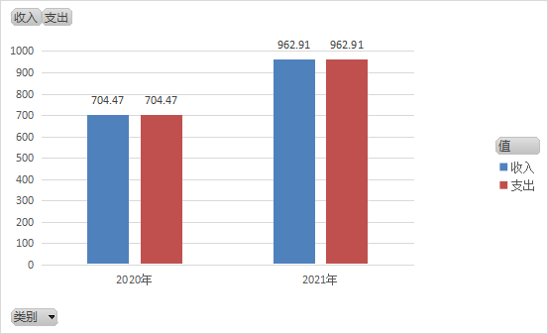
二、收入决算情况说明
本年度收入合计883.78万元，其中：财政拨款收入883.78万元，占100%；事业收入0万元，占0%；经营收入0万元，占0%；其他收入0万元，占0%。

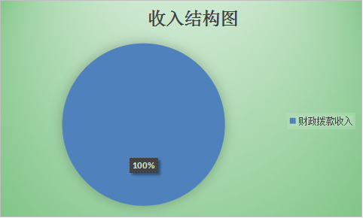
三、支出决算情况说明
本年支出合计884.20万元，其中：基本支出661.91万元，占79%；项目支出180.29万元，占21%。经营支出0万元，占0%。
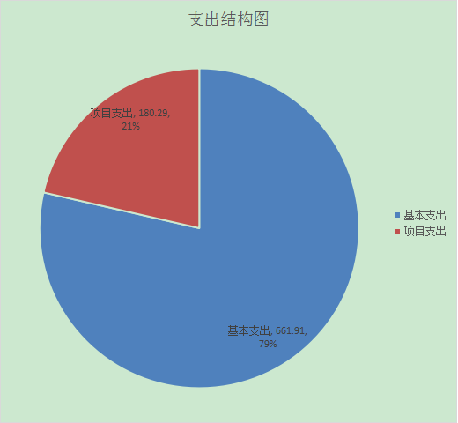

四、财政拨款收入支出决算总体情况说明
本年度一般预算财政拨款收入883.78万元，上年结余与上年相比收入增加231.79万元，增幅35%，主要原因是本年度追加了人大换届经费、医疗保险配套、1名退休人员死亡抚恤金及新调入人员（13人）工资等。
本年度一般预算财政支出842.20万元，与上年相比支出增加213.86万元，增幅34%，主要原因是本年度追加了人大换届经费、医疗保险配套、1名退休人员死亡抚恤金及新调入人员（13人）工资等。
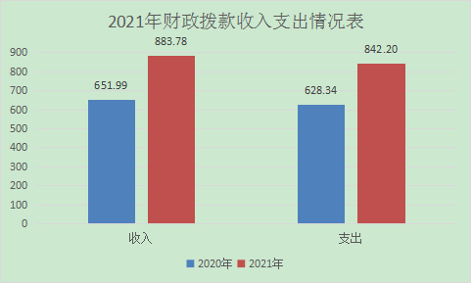
五、一般公共预算财政拨款支出决算情况说明
本年度财政拨款支出预算842.20万元，占本年支出合计的100%。2020年财政拨款支出628.34万元，与上年相比，财政拨款支出增加213.86，增幅34%，主要原因是本年度追加了人大换届经费、医疗保险配套、1名退休人员死亡抚恤金及新调入人员（13人）工资等 ，其中：
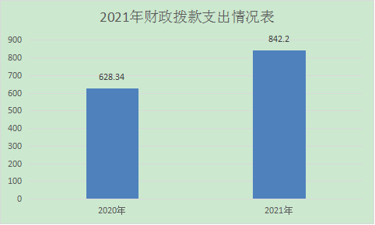

1.一般公共服务支出（类）人大事务（款）行政运行（项）。
年初预算为376.42万元，支出决算为532.5万元，完成年初预算的100%。决算数大于预算数的主要原因是人大换届人员调入13人及在职人员工资调整。
2.一般公共服务支出（类）人大事务（款）一般行政管理事务（项）。
年初预算为20万元，支出决算为0万元，完成年初预算的0%。决算数大于预算数的主要原因是一般行政管理事务纳入行政运行决算。
3.一般公共服务支出（类）人大事务（款）人大会议（项）。
年初预算为50万元，支出决算为76.84万元，完成年初预算的100%。决算数大于预算数的主要原因追加预算50万元纳入其他人大事务。本项目纳入行政运行决算。
4.一般公共服务支出（类）人大事务（款）人大监督（项）。
年初预算为20万元，支出决算为0万元，完成年初预算的0%。决算数小于预算数的主要原因是本项目决算纳入行政运行未单独列入决算。
5.一般公共服务支出（类）人大事务（款）代表工作（项）。
年初预算为22.68万元，支出决算为0万元，完成年初预算的0%。决算数小于预算数的主要原因是本项目未单独列入决算。
6.一般公共服务支出（类）人大事务（款）人大信访工作（项）。
年初预算为10万元，支出决算为0万元，完成年初预算的0%。决算数小于预算数的主要原因是本项目未单独列入决算。
7.一般公共服务支出（类）人大事务（款）事业运行（项）。
年初预算为53.03万元，支出决算为41.08万元，完成年初预算的100%。决算数小于预算数的主要原因是事业人员有调出。
8.一般公共服务支出（类）人大事务（款）人大代表履职能力提升（项）。
年初预算为5万元，支出决算为2.8万元，完成年初预算的56%。决算数小于预算数的主要原因是项目完成有结余。
9.一般公共服务支出（类）人大事务（款）其他人大事务支出（项）。
年初预算为17.32万元，调整预算为117.23万元，支出决算为77.49万元，完成预算的61%。决算数小于预算数的主要原因是项目有结余。
10.社会保障和就业支出（类）行政事业单位养老支出（款）机关事业单位基本养老保险缴费支出（项）
年初预算为37.01万元，调整预算为39.73万元，支出决算为39.73万元。完成年初预算的100%。决算数大于预算数的主要原因是人员增加。
11.社会保障和就业支出（类）财政对其他社保（款）机关事业单位基本养老保险缴费支出（项）
年初预算为0.83万元，支出决算为0万元。完成年初预算的0%。决算数小于预算数的主要原因是本项目未单独列入决算。
12.社会保障和就业支出（类）财政对其他社保（款）机关事业单位职业年金缴费支出（项）
年初预算为0万元，支出决算为3.44万元。完成年初预算的0%。决算数大于预算数的主要原因是年初未列入预算。
13.社会保障和就业支出（类）抚恤（款）死亡抚恤。
年初预算为0万元，因新增了一名退休人员抚恤金，调整预算为22.64万元，支出决算为22.64万元，完成年初预算的100%，决算数与预算数持平。
14.卫生健康支出（类）行政事业单位医疗（款）行政单位医疗（项）
年初预算为0万元，调整预算为22.52万元，支出预算为22.52万元，决算数与预算数持平。
15.农林水支出（类）农村综合改革（款）对村级公益事业建设的补助（项）
年初预算为0万元，调整预算为40万元，支出预算为40万元，决算数与预算数持平。
16.交通运输支出（类）公路水路运输（款）其他公路水路运输支出（项）
年初预算为0万元，调整预算为60万元，支出预算为60万元，决算数与预算数持平。
六、一般公共预算财政拨款基本支出决算情况说明
本年度一般公共预算财政拨款基本支出842.20万元，包括：人员经费支出405.06万元和公用经费支出437.15万元。其中：
1、人员经费405.06万元，主要包括基本工资162.77万元，津贴补贴86.42万元，奖金29.91万元，绩效工资16.51万元，机关事业单位基本养老保险缴费39.74万元，职业年金缴费3.44万元，职工基本医疗保险22.52万元，其他社会保险缴费0.37万元，抚恤金22.64万元，生活补贴0.42万元，医疗费补助1.40万元，其他对个人和家庭的补助3.96万元。
2、公用经费328.25万元，主要包括办公费16.98万元，印刷费9.14万元，水费1.44万元，电费4.08万元，邮电费10.44万元，物业管理费7.31万元，差旅费18.40万元，维修（护）费21.64万元，租赁费16.73，会议费76.84万元，培训费41.76万元，公务接待费3.91万元，劳务费15.39万元，委托业务费14.00万元，工会经费5.46万元，公务用车运行维护费18万元，其他交通费用36.84万元，其他商品和服务支出9.89万元，基础设施建设100万元，无形资产8.91万元。
七、一般公共预算财政拨款“三公”经费及会议费、培训费支出决算情况说明
（一）“三公”经费财政拨款支出决算总体情况说明。
本年度“三公”经费财政拨款支出预算为38万元，支出决算为21.91万元，完成预算的58%。决算数较预算数减少15.97万元，主要原因是疫情影响公务接待较少。
本年度“三公”经费财政拨款支出决算中，因公出国（境）费支出决算0万元；公务用车购置费支出0万元；公务用车运行维护费支出决算18万元，占78%；公务接待费支出决算3.91万元，占22%。具体情况如下：
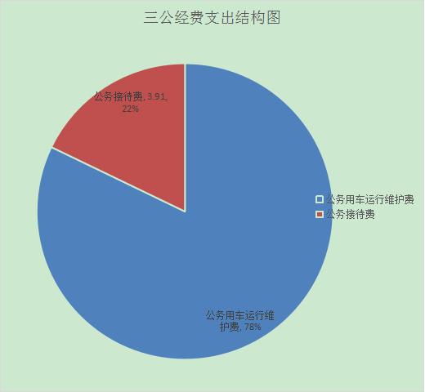
- 因公出国（境）支出情况说明。
本年度无一般公共预算因公出国（境）预算安排。
2.公务用车购置费用支出情况说明。
本年度无公务用车购置费用支出。
3.公务用车运行维护费用支出情况说明。
2021年公务用车运行维护费预算为18万元，支出决算为18万元，完成预算的100%，决算数和预算数持平。
- 公务接待费支出情况说明。
本年度一般公共预算安排公务接待预算为20万元，支出决算为3.91万元，完成预算的19%，决算数较预算数减少16.30万元，主要原因疫情影响公务接待活动较少。
国内公务接待支出3.91万元。主要是本部门接受有关部门工作检查指导工作发生的接待支出。共接待国内来访团组8批次，190人次。
（二）培训费支出情况说明。
2021年培训费预算为5万元，调整预算49万元，支出决算为41.76万元，完成预算的85%，决算数较预算数减少7.24万元，主要原因是年终有结余。
（三）会议费支出情况说明。
2021年会议费预算为50万元，支出决算为76.84万元，完成预算的100%，决算数较预算数增加26.84万元，主要原因是追加了乡镇人大换届选举经费50万元，本年度纳入了人大会议进行决算。
八、政府性基金预算财政拨款收入支出情况说明
本部门无政府性基金决算收支，并已公开空表。
九、国有资本经营财政拨款收入支出情况说明
本部门无国有资本经营决算拨款收支。
十、机关运行经费支出情况说明。
本年度机关运行经费预算为134.98万元，支出决算256.87万元，完成预算的100%，支出决算比上年增加121.89万元，主要原因是人员调入及追加了乡镇人大换届活动经费等预算。
- 政府采购支出情况说明
本年度政府采购支出总额共19.40万元，其中政府采购货物类支出10.49万元、政府采购服务类支出8.91万元、政府采购工程类支出0万元。授予中小企业合同金额0万元，占政府采购支出总额的0%，其中：授予小微企业合同金额0万元，占政府采购支出总额的0%。
十二、国有资产占用及购置情况说明
截至2021年末，本部门机关及所属单位共有车辆3辆，其中副部（省）级以上领导用车0辆，主要领导干部用车3辆，机要通信用车0辆，应急保障用车0辆，执法执勤用车0辆，特种专业技术用车0辆，离退休干部用车0辆，其他用车0辆。单价50万元以上的通用设备0台（套）；单价100万元以上的专用设备0台（套）。2020年当年购置车辆0辆；购置单价50万元以上的通用设备0台（套）；购置单价100万元以上的专用设备0台（套）。

十三、预算绩效情况说明
- 预算绩效管理工作开展情况说明。
本部门积极推进预算绩效管理改革工作，全面强化预算绩效管理，加快构建全方位、全过程、全覆盖的预算绩效管理体系，完善了绩效管理工作机制，本年度对照确定的绩效目标开展了绩效自评和填报，以《项目支出绩效自评表》和《部门整体支出绩效自评表》为指南，按照年初设定目标完成了部门预决算工作，并成为以后年度预算安排的重要参考，根据部门预算绩效目标管理办法，本部门明确了绩效管理职能，设立了绩效管理岗位，配备绩效管理人员。
根据预算绩效管理要求，本部门组织对 2021年一般公共预算项目支出全面开展绩效自评，其中，一级项目1个，二级项目7个，共涉及资金231.73万元，其中年初预算110万元，追加预算121.73万元，占一般公共预算项目支出总额的100%。组织对 2021年0个政府性基金预算项目支出开展绩效自评，共涉及资金0万元，占政府性基金预算项目支出总额的0%。
组织开展2021年度部门整体支出绩效自评工作，从评价情况来看，完成了人大会议、换届选举、代表履职、信访维稳、视察调研和执法检、公务接待等重点工作，规范了预算联网监督，着力增强监督实效。

（二）部门决算中项目绩效自评结果。
本部门在县级部门决算中反映了一般公共预算的1个一级项目绩效自评结果。
一般公共预算项目绩效自评综述：项目全年预算数231.73万元，执行数180.29万元，完成预算的78%。项目绩效目标完成情况：基本完成。发现的问题及原因：项目虽按进度完成，部分项目投入使用率不高，发挥作用有限。下一步改进措施：建立健全各项规章制度，协调各项工作任务，优化年初预算，完善机关绩效及内控管理。

县级预算（项目）绩效目标自评表（2021年度）
专项（项目）名称 |  |  | 紫阳县人民代表大会常务委员会办公室
主管部门 |  |  |  |  |  | 实施单位 | 紫阳县人民代表大会常务委员会办公室
项目资金（万元） |  |  |  |  | 全年预算数(万元) | 全年执行数(B) |  |  | 执行率( B/A)
 |  |  | 年度资金总额： |  | 231.73 | 231.73
 |  |  | 其中：省级财政资金
 |  |  | 市县财政资金
 |  |  | 其他资金
年度  总体  目标 | 年初设定目标 |  |  |  |  | 全年实际完成情况
年度  总体  目标 | 目标1：组织好人大代表调研视察和培训学习  目标2：完成人大监督工作  目标3：完成全年人大信访工作  目标4：人大换届选举工作 目标5：完成电子档案建设及人大代表联络站联网建设 目标6：完成其他人大事务 |  |  |  |  | 目标1：人大代表调研视察工作完成  目标2：完成了人大监督工作  目标3：完成了全年人大信访工作  目标4：人大换届选举工作 目标5：完成了电子档案建设及人大代表联络站联网建设 目标6：完成其他人大事务
绩  效  指  标 | 一级  指标 | 二级指标 |  | 三级指标 |  | 年度指标值 |  | 全年完成值 |  | 未完成原因和整改措施
绩  效  指  标 | 产  出  指  标 | 数量指标 |  | 人大代表调研视察工作 |  | 100% |  | 100%
绩  效  指  标 | 产  出  指  标 |  |  | 人大监督 |  | 100% |  | 100%
绩  效  指  标 | 产  出  指  标 |  |  | 人大信访工作 |  | 100% |  | 100%
绩  效  指  标 | 产  出  指  标 |  |  | 人大换届选举工作 |  | 100% |  | 100%
绩  效  指  标 | 产  出  指  标 |  |  | 电子档案及人大代表联络站联网建设 |  | 100% |  | 100%
绩  效  指  标 | 产  出  指  标 |  |  | 其他人大事务 |  | 100% |  | 100%
绩  效  指  标 | 效  益  指  杯 | 社会效益  指标 |  | 人大代表调研视察工作 |  | 100% |  | 100%
绩  效  指  标 | 效  益  指  杯 |  |  | 人大监督 |  | 100% |  | 100%
绩  效  指  标 | 效  益  指  杯 |  |  | 人大信访工作 |  | 100% |  | 100%
绩  效  指  标 | 效  益  指  杯 |  |  | 人大换届选举工作 |  | 100% |  | 100%
绩  效  指  标 | 效  益  指  杯 |  |  | 电子档案及人大代表联络站联网建设 |  | 100% |  | 100%
绩  效  指  标 | 效  益  指  杯 |  |  | 其他人大事务 |  | 100% |  | 100%
绩  效  指  标 | 满意  度指  标 | 服务对象  满意度指 |  | 人大代表调研视察工作 |  | 100% |  | 100%
绩  效  指  标 | 满意  度指  标 |  |  | 人大监督 |  | 100% |  | 100%
绩  效  指  标 | 满意  度指  标 |  |  | 人大信访工作 |  | 100% |  | 100%
绩  效  指  标 | 满意  度指  标 |  |  | 人大换届选举工作 |  | 100% |  | 100%
绩  效  指  标 | 满意  度指  标 |  |  | 电子档案及人大代表联络站联网建设 |  | 100% |  | 100%
绩  效  指  标 | 满意  度指  标 |  |  | 其他人大事务 |  | 100% |  | 100%
说明 | 无
注：1．其他资金包括和财政资金共同投入到同一项目的自有资金、社会资金，以及以前年度的结转结余资金等。2．定量指标，资金使用单位填写本地区实际完成数。财政和主管部门汇总时，对绝对值直接累加计算，相对值按照资金额度加权平均计算。 3．定性指标根据指标完成情况分为：全部或基本达成预期指标、部分达成预期指标并具有一定效果、未达成预期指标且效果较差三档，分别按照100%-80%（含）、80%-60%（含）、60-0%合理填写完成比例。

（三）部门整体支出绩效自评结果。
根据部门整体支出绩效自评指标体系，本部门自评得分95分。综合评价等级为“优”，部门整体支出全年预算数883.78万元，执行数842.20万元，完成预算的95%。
本年度部门总体运行情况及取得的成绩：2021年，人大常委会自觉把党的领导贯穿于人大依法履职全过程，高位谋划人大工作，推动县委决策部署落地落实，围绕全县重点工作，找准人大工作结合点着力点，认真做好监督、决定、任免等工作，助推全县经济社会持续向好发展。不断强化理论武装，持续改进作风，提升工作效能，自身建设迈出新步伐，坚决贯彻县委决策部署，认真行使监督权、决定权、任免权，完成了主任会议、常委会会议及十八届人大六次会议确定的各项任务。同时完成了人大代表视察及培训工作，促进经济平稳健康运行。完成了机关电子档案建设、人大换届选举、人大代表联络站联网建设等工作，加强了预算联网监督，进一步强化对年度计划和预算的执行、编制、调整、决算、审计等各个环节的审查监督力度。
发现的问题及原因：部分业务专项经费未分解，费用控制有待进一步细化；在部门整体支出过程中未能全面做到实时监控，预算绩效管理水平有待进一步提高，政府采购和资产管理有待进一步完善和加强。
下一步改进措施：进一步细化预算编制工作，将各项预算支出做实做细，确保经费无缺口，预算收支平衡；强化预算绩效管理意识，对预算执行过程以及资金使用情况进行适时跟踪监控，控制结转结余资金规模，确保预算绩效目标的实现；细化政府采购预算，按流程完成好政府采购工作和国有资产管理工作。

（四）部门重点评价项目绩效评价结果。
本部门2021年度未开展部门重点绩效评价。
第四部分 专业名词解释
1.基本支出：指为保障机构正常运转、完成日常工作任务而发生的各项支出。
2.项目支出：指单位为完成特定的行政工作任务或事业发展目标所发生的各项支出。
3.“三公”经费：指部门使用一般公共预算财政拨款安排的因公出国（境）费、公务用车购置及运行费和公务接待费支出。
4.财政拨款收入：指本级财政当年拨付的资金。
5.公用经费：指为完成特定的行政工作任务或事业发展目标用于设备设施的维持性费用支出，以及直接用于公务活动的支出，具体包括公务费、业务费、修缮费、设备购置费、其他费用等。
6.工资福利支出：反映开支的在职职工和编制外长期聘用人员的各类劳动报酬，以及上述人员缴纳的各项社会保险费等。
7.结转资金：即当年预算已执行但未完成，或者因故未执行，下一年度需要按原用途继续使用的资金。
8.结余资金：即当年预算工作目标已完成，或者因故终止，当年剩余的资金。

